בס"ד
בר יוחאי
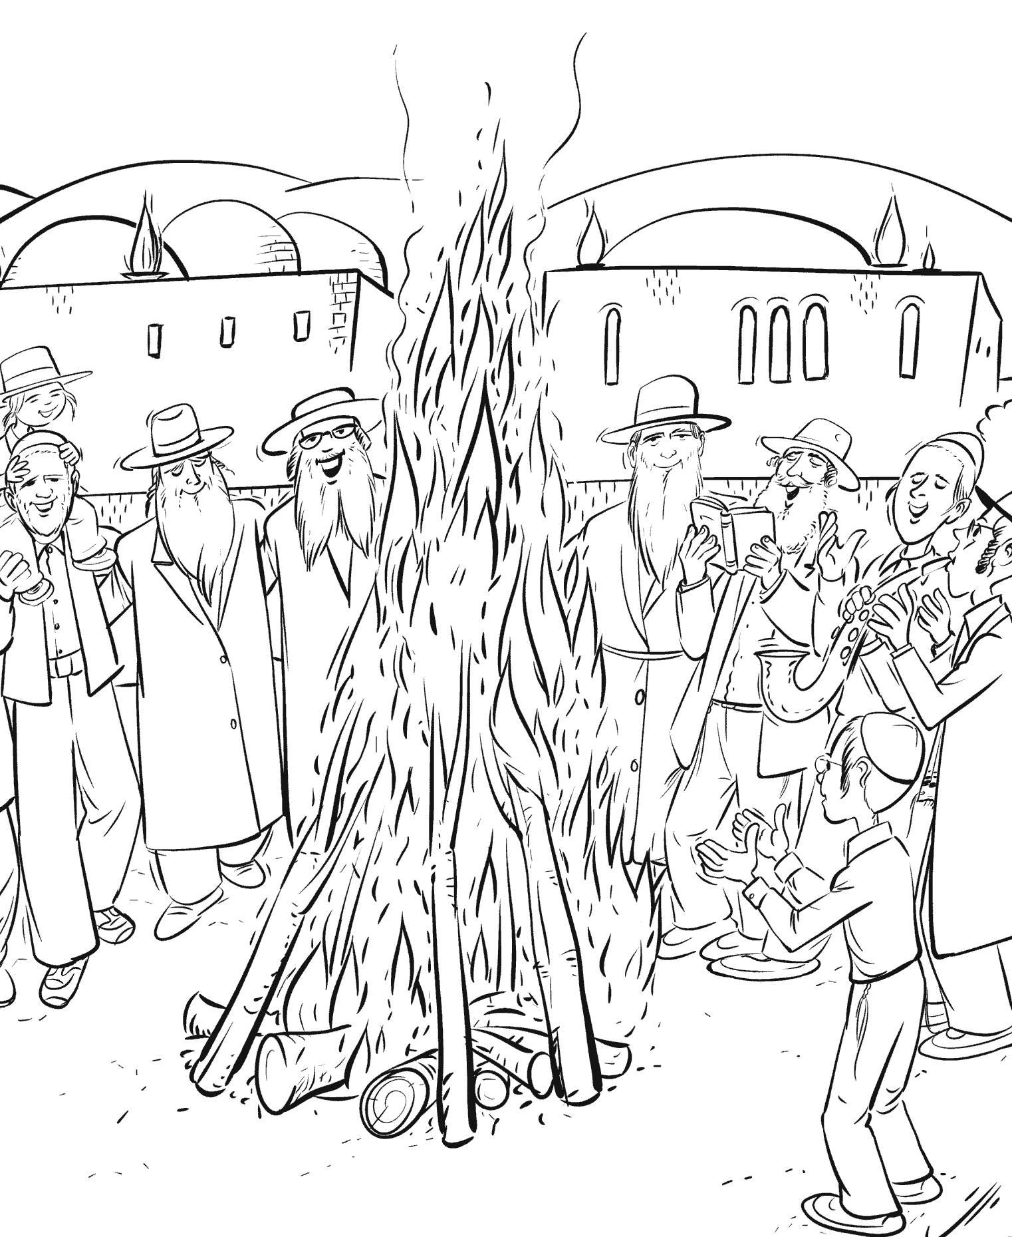
ואמרתם כה לחי
אמר רבי עקיבא

בַּר יוֹחָאי, נִמְשַׁחְתָּ אַשְׁרֶיךָ, שֶׁמֶן שָׂשׂוֹן מֵחֲבֵרֶיךָ:
בַּר יוֹחָאי, שֶׁמֶן מִשְׁחַת קֹדֶשׁ, נִמְשַׁחְתָּ מִמִּדַּת הַקֹּדֶשׁ, נָשָׂאתָ צִיץ נֵזֶר הַקֹּדֶשׁ, חָבוּשׁ עַל רֹאשְׁךָ פְּאֵרֶךָ:
בַּר יוֹחָאי, נִמְשַׁחְתָּ אַשְׁרֶיךָ, שֶׁמֶן שָׂשׂוֹן מֵחֲבֵרֶיךָ:
בַּר יוֹחָאי, מוֹשַׁב טוֹב יָשַׁבְתָּ, יוֹם נַסְתָּ יוֹם אֲשֶׁר בָּרַחְתָּ, בִּמְעָרַת צוּרִים שֶׁעָמַדְתָּ, שָׁם קָנִיתָ הוֹדְךָ וַהֲדָרֶךָ:
בַּר יוֹחָאי, נִמְשַׁחְתָּ אַשְׁרֶיךָ, שֶׁמֶן שָׂשׂוֹן מֵחֲבֵרֶיךָ:
בַּר יוֹחָאי, עֲצֵי שִׁטִּים עוֹמְדִים, לִמּוּדֵי ה' הֵם לוֹמְדִים, אוֹר מֻפְלָא אוֹר הַיְקוֹד הֵם יוֹקְדִים, הֲלֹא הֵמָּה יוֹרוּךָ מוֹרֶךָ:
בַּר יוֹחָאי, נִמְשַׁחְתָּ אַשְׁרֶיךָ, שֶׁמֶן שָׂשׂוֹן מֵחֲבֵרֶיךָ:
בַּר יוֹחָאי, וְלִשְׂדֵה תַּפּוּחִים, עָלִיתָ לִלְקֹט בּוֹ מֶרְקָחִים, סוֹד תּוֹרָה כְּצִיצִים וּפְרָחִים, נַעֲשֶׂה אָדָם נֶאֱמַר בַּעֲבוּרֶךָ:
בַּר יוֹחָאי, נִמְשַׁחְתָּ אַשְׁרֶיךָ, שֶׁמֶן שָׂשׂוֹן מֵחֲבֵרֶיךָ:
בַּר יוֹחָאי, נֶאֱזַרְתָּ בִּגְבוּרָה, וּבְמִלְחֶמֶת אֵשׁ דָּת הַשַּׁעְרָה, וְחֶרֶב הוֹצֵאתָ מִתַּעְרָהּ, שָׁלַפְתָּ נֶגֶד צֹרְרֶיךָ:
בַּר יוֹחָאי, נִמְשַׁחְתָּ אַשְׁרֶיךָ, שֶׁמֶן שָׂשׂוֹן מֵחֲבֵרֶיךָ:

בַּר יוֹחָאי, לִמְקוֹם אַבְנֵי שַׁיִשׁ, הִגַּעְתָּ וּפְנֵי אַרְיֵה לַיִשׁ, גַּם גֻּלַּת כּוֹתֶרֶת עַל עַיִשׁ, תָּשׁוּרִי וּמִי יְשׁוּרֶךָ:
בַּר יוֹחָאי, נִמְשַׁחְתָּ אַשְׁרֶיךָ, שֶׁמֶן שָׂשׂוֹן מֵחֲבֵרֶיךָ:
בַּר יוֹחָאי, בְּקֹדֶשׁ הַקֳּדָשִׁים, קַו יָרוֹק מְחַדֵּשׁ חֳדָשִׁים, שֶׁבַע שַׁבָּתוֹת סוֹד חֲמִשִּׁים, קָשַׁרְתָּ קִשְׁרֵי שִׁי"ן קְשָׁרֶיךָ:
בַּר יוֹחָאי, נִמְשַׁחְתָּ אַשְׁרֶיךָ, שֶׁמֶן שָׂשׂוֹן מֵחֲבֵרֶיךָ:
בַּר יוֹחָאי, יוֹ"ד חָכְמָה קְדוּמָה, הִשְׁקַפְתָּ לִכְבוֹדָה פְּנִימָה, שְׁלֹשִׁים וּשְׁתַּיִם נְתִיבוֹת רֵאשִׁית תְּרוּמָה, אַתְּ כְּרוּב מִמְשַׁח זִיו אוֹרֶךָ:
בַּר יוֹחָאי, נִמְשַׁחְתָּ אַשְׁרֶיךָ, שֶׁמֶן שָׂשׂוֹן מֵחֲבֵרֶיךָ:
בַּר יוֹחָאי, אוֹר מֻפְלָּא רוּם מַעְלָה, יָרֵאתָ מִלְּהַבִּיט כִּי רַב לָהּ, תַּעֲלוּמָה וְאַיִן קוֹרֵא לָהּ, נַמְתָּ עַיִן לֹא תְשׁוּרֶךָ:
בַּר יוֹחָאי, נִמְשַׁחְתָּ אַשְׁרֶיךָ, שֶׁמֶן שָׂשׂוֹן מֵחֲבֵרֶיךָ:
בַּר יוֹחָאי, אַשְׁרֵי יוֹלַדְתֶּךָ, אַשְׁרֵי הָעָם הֵם לוֹמְדֶיךָ, וְאַשְׁרֵי הָעוֹמְדִים עַל סוֹדֶךָ, לְבוּשֵׁי חֹשֶׁן תֻּמֶּיךָ וְאוּרֶיךָ:
בַּר יוֹחָאי, נִמְשַׁחְתָּ אַשְׁרֶיךָ, שֶׁמֶן שָׂשׂוֹן מֵחֲבֵרֶיךָ:
בַּר יוֹחָאי, נִמְשַׁחְתָּ אַשְׁרֶיךָ, שֶׁמֶן שָׂשׂוֹן מֵחֲבֵרֶיךָ:

וַאֲמַרְתֶּם כֹּה לֶחָי רַבִּי שִׁמְעוֹן בַּר יוֹחָאי, וַאֲמַרְתֶּם כֹּה לֶחָי רַבִּי שִׁמְעוֹן צַדִּיקָאי:
אִישׁ אֱלֹהִים קָדוֹשׁ הוּא אַשְׁרֵי עַיִן רָאַתְהוּ, לֵב חָכָם יַשְׂכִּיל פִּיהוּ אֲדוֹנֵנוּ בַּר יוֹחָאי:
וַאֲמַרְתֶּם כֹּה לֶחָי רַבִּי שִׁמְעוֹן בַּר יוֹחָאי, וַאֲמַרְתֶּם כֹּה לֶחָי רַבִּי שִׁמְעוֹן צַדִּיקָאי:
בָּרוּךְ הוּא מִפִּי עֶלְיוֹן קָדוֹשׁ הוּא מֵהֵרָיוֹן, מְאוֹר גָּלִיל הָעֶלְיוֹן אֲדוֹנֵנוּ בַּר יוֹחָאי:
וַאֲמַרְתֶּם כֹּה לֶחָי רַבִּי שִׁמְעוֹן בַּר יוֹחָאי, וַאֲמַרְתֶּם כֹּה לֶחָי רַבִּי שִׁמְעוֹן צַדִּיקָאי:
גִּבּוֹר וְאִישׁ מִלְחָמָה בְּדַת תּוֹרָה תְּמִימָה, מָלֵא מַדָּע וְחָכְמָה אֲדוֹנֵנוּ בַּר יוֹחָאי:
וַאֲמַרְתֶּם כֹּה לֶחָי רַבִּי שִׁמְעוֹן בַּר יוֹחָאי, וַאֲמַרְתֶּם כֹּה לֶחָי רַבִּי שִׁמְעוֹן צַדִּיקָאי:
דָּרַשׁ כָּל תַּעֲלוּמוֹת בְּעֹז וְתַעֲצוּמוֹת, עָלָה מַעֲלוֹת רָמוֹת אֲדוֹנֵנוּ בַּר יוֹחָאי:
וַאֲמַרְתֶּם כֹּה לֶחָי רַבִּי שִׁמְעוֹן בַּר יוֹחָאי, וַאֲמַרְתֶּם כֹּה לֶחָי רַבִּי שִׁמְעוֹן צַדִּיקָאי:
הֻחְבָּא בְּתוֹךְ מְעָרָה מִפְּנֵי הַגְּזֵרָה, שָׁם לָמַד סִתְרֵי תוֹרָה אֲדוֹנֵנוּ בַּר יוֹחָאי:
וַאֲמַרְתֶּם כֹּה לֶחָי רַבִּי שִׁמְעוֹן בַּר יוֹחָאי, וַאֲמַרְתֶּם כֹּה לֶחָי רַבִּי שִׁמְעוֹן צַדִּיקָאי:
וְשָׁם נִבְרָא מַעְיָן לוֹ וְחָרוּב לְמַאֲכָלוֹ, מַה טוֹב חֶלְקוֹ וְחֶבְלוֹ אֲדוֹנֵנוּ בַּר יוֹחָאי:
וַאֲמַרְתֶּם כֹּה לֶחָי רַבִּי שִׁמְעוֹן בַּר יוֹחָאי, וַאֲמַרְתֶּם כֹּה לֶחָי רַבִּי שִׁמְעוֹן צַדִּיקָאי:
זֵכֶר צַדִּיק לִבְרָכָה דִּין רֵיכָא וּבַר רֵיכָא, זִכָּה רַבִּים וְזָכָה אֲדוֹנֵנוּ בַּר יוֹחָאי:
וַאֲמַרְתֶּם כֹּה לֶחָי רַבִּי שִׁמְעוֹן בַּר יוֹחָאי, וַאֲמַרְתֶּם כֹּה לֶחָי רַבִּי שִׁמְעוֹן צַדִּיקָאי:
חִדֵּשׁ כַּמָּה הֲלָכוֹת הֵן בְּמִשְׁנָה עֲרוּכוֹת, זֶה הַמַּרְגִּיז מַמְלָכוֹת אֲדוֹנֵנוּ בַּר יוֹחָאי:
וַאֲמַרְתֶּם כֹּה לֶחָי רַבִּי שִׁמְעוֹן בַּר יוֹחָאי, וַאֲמַרְתֶּם כֹּה לֶחָי רַבִּי שִׁמְעוֹן צַדִּיקָאי:
טִהֵר אֶת עִיר טְבֶרְיָה עָשָׂה אוֹתָהּ נְקִיָּה, הוֹדוּ לוֹ מִן שְׁמַיָּא אֲדוֹנֵנוּ בַּר יוֹחָאי:
וַאֲמַרְתֶּם כֹּה לֶחָי רַבִּי שִׁמְעוֹן בַּר יוֹחָאי, וַאֲמַרְתֶּם כֹּה לֶחָי רַבִּי שִׁמְעוֹן צַדִּיקָאי:
יָדַע כָּל הַנִּסְתָּרוֹת דְּבָרָיו עוֹשִׂים פֵּרוֹת, בִּטֵּל כַּמָּה גְּזֵרוֹת אֲדוֹנֵנוּ בַּר יוֹחָאי:
וַאֲמַרְתֶּם כֹּה לֶחָי רַבִּי שִׁמְעוֹן בַּר יוֹחָאי, וַאֲמַרְתֶּם כֹּה לֶחָי רַבִּי שִׁמְעוֹן צַדִּיקָאי:
כָּל יָמָיו אֲשֶׁר חָיָה אוֹת הַקֶּשֶׁת לֹא נִהְיָה, כִּי הוּא אוֹת עוֹלָם הָיָה אֲדוֹנֵנוּ בַּר יוֹחָאי:
וַאֲמַרְתֶּם כֹּה לֶחָי רַבִּי שִׁמְעוֹן בַּר יוֹחָאי, וַאֲמַרְתֶּם כֹּה לֶחָי רַבִּי שִׁמְעוֹן צַדִּיקָאי:
לְכָל יִשְׂרָאֵל הֵאִיר בְּסוֹד תּוֹרָה הַבָּהִיר, כְּאוֹר הַחַמָּה מַזְהִיר אֲדוֹנֵנוּ בַּר יוֹחָאי:
וַאֲמַרְתֶּם כֹּה לֶחָי רַבִּי שִׁמְעוֹן בַּר יוֹחָאי, וַאֲמַרְתֶּם כֹּה לֶחָי רַבִּי שִׁמְעוֹן צַדִּיקָאי:
מָקוֹם בָּחַר בִּשְׁמַיָּא עִם הַנָּבִיא אֲחִיָּה, זֶה מִבְּנֵי עֲלִיָּה אֲדוֹנֵנוּ בַּר יוֹחָאי:
וַאֲמַרְתֶּם כֹּה לֶחָי רַבִּי שִׁמְעוֹן בַּר יוֹחָאי, וַאֲמַרְתֶּם כֹּה לֶחָי רַבִּי שִׁמְעוֹן צַדִּיקָאי:
נֶחְמָד מְאֹד לְמַעְלָה זָכָה לִיקָר וּגְדֻלָּה, כֶּתֶר עֶלְיוֹן לוֹ נִגְלָה אֲדוֹנֵנוּ בַּר יוֹחָאי:
וַאֲמַרְתֶּם כֹּה לֶחָי רַבִּי שִׁמְעוֹן בַּר יוֹחָאי, וַאֲמַרְתֶּם כֹּה לֶחָי רַבִּי שִׁמְעוֹן צַדִּיקָאי:
סִינַי סִינַי לוֹ נִקְרָא אֲרִי שֶׁבַּחֲבוּרָה, מִמֶּנּוּ תֵּצֵא תּוֹרָה אֲדוֹנֵנוּ בַּר יוֹחָאי:
וַאֲמַרְתֶּם כֹּה לֶחָי רַבִּי שִׁמְעוֹן בַּר יוֹחָאי, וַאֲמַרְתֶּם כֹּה לֶחָי רַבִּי שִׁמְעוֹן צַדִּיקָאי:
עָשָׂה שִׁבְעִים תִּקּוּנִים יְקָרִים מִפְּנִינִים, בָּם תִּקֵּן הָעֶלְיוֹנִים אֲדוֹנֵנוּ בַּר יוֹחָאי:
וַאֲמַרְתֶּם כֹּה לֶחָי רַבִּי שִׁמְעוֹן בַּר יוֹחָאי, וַאֲמַרְתֶּם כֹּה לֶחָי רַבִּי שִׁמְעוֹן צַדִּיקָאי:
פָּתַח אֶת פִּיו בְּחָכְמָה הוֹצִיא אוֹר תַּעֲלוּמָה, תִּקֵּן זָהֳרֵי חַמָּה אֲדוֹנֵנוּ בַּר יוֹחָאי:
וַאֲמַרְתֶּם כֹּה לֶחָי רַבִּי שִׁמְעוֹן בַּר יוֹחָאי, וַאֲמַרְתֶּם כֹּה לֶחָי רַבִּי שִׁמְעוֹן צַדִּיקָאי:
צַדִּיק יְסוֹד עוֹלָם גִּלָּה מִדְרַשׁ הַנֶּעֱלָם, יָכוֹל לִפְטוֹר הָעוֹלָם אֲדוֹנֵנוּ בַּר יוֹחָאי:
וַאֲמַרְתֶּם כֹּה לֶחָי רַבִּי שִׁמְעוֹן בַּר יוֹחָאי, וַאֲמַרְתֶּם כֹּה לֶחָי רַבִּי שִׁמְעוֹן צַדִּיקָאי:
קוֹלוֹ זִמֵּר עָרִיצִים וְהִכְרִית אֶת הַקּוֹצִים, וְהִצִּיל הַלְּחוּצִים אֲדוֹנֵנוּ בַּר יוֹחָאי:
וַאֲמַרְתֶּם כֹּה לֶחָי רַבִּי שִׁמְעוֹן בַּר יוֹחָאי, וַאֲמַרְתֶּם כֹּה לֶחָי רַבִּי שִׁמְעוֹן צַדִּיקָאי:
רָאָה פָנָיו מְאִירִים בְּשִׁבְתּוֹ עִם חֲבֵרִים, עֵת גִּלָּה סוֹד נִסְתָּרִים אֲדוֹנֵנוּ בַּר יוֹחָאי:
וַאֲמַרְתֶּם כֹּה לֶחָי רַבִּי שִׁמְעוֹן בַּר יוֹחָאי, וַאֲמַרְתֶּם כֹּה לֶחָי רַבִּי שִׁמְעוֹן צַדִּיקָאי:
שָׁלוֹם רָב עַל מִשְׁכָּבוֹ מַה יָפְיוֹ וּמַה טּוּבוֹ, דּוֹבֵר אֱמֶת בִּלְבָבוֹ אֲדוֹנֵנוּ בַּר יוֹחָאי:
וַאֲמַרְתֶּם כֹּה לֶחָי רַבִּי שִׁמְעוֹן בַּר יוֹחָאי, וַאֲמַרְתֶּם כֹּה לֶחָי רַבִּי שִׁמְעוֹן צַדִּיקָאי:
תּוֹרָתוֹ מָגֵן לָנוּ הִיא מְאִירַת עֵינֵינוּ, הוּא יַמְלִיץ טוֹב בַּעֲדֵנוּ אֲדוֹנֵנוּ בַּר יוֹחָאי:
וַאֲמַרְתֶּם כֹּה לֶחָי רַבִּי שִׁמְעוֹן בַּר יוֹחָאי, וַאֲמַרְתֶּם כֹּה לֶחָי רַבִּי שִׁמְעוֹן צַדִּיקָאי:
וַאֲמַרְתֶּם כֹּה לֶחָי רַבִּי שִׁמְעוֹן בַּר יוֹחָאי, וַאֲמַרְתֶּם כֹּה לֶחָי רַבִּי שִׁמְעוֹן צַדִּיקָאי:

אָמַר רַבִּי עֲקִיבָא
אַשְׁרֵיכֶם יִשְׂרָאֵל, לִפְנֵי מִי אַתֶּם מִטַּהֲרִין, וּמִי מְטַהֵר אֶתְכֶם, אֲבִיכֶם שֶׁבַּשָּׁמַיִם, וְאוֹמֵר, מִקְוֵה יִשְׂרָאֵל יְיָ, מַה מִּקְוֶה מְטַהֵר אֶת הַטְּמֵאִים, אַף הַקָּדוֹשׁ בָּרוּךְ הוּא מְטַהֵר אֶת יִשְׂרָאֵל:

